DZIŚ UTRWALAMY WIADOMOŚCI NA TEMAT ZAWODÓW RODZICÓW ORAZ BAWIMY SIĘ Z CAŁĄ RODZINKĄ- ZAPRASZAM
1. Zabawa z piłką. Rodzic turla piłkę do dziecka zadając pytania:
- Kim z zawodu jest twoja mama- Co robi Twoja mama, kiedy idzie do pracy?
- Kim z zawodu jest twój tata? - Co robi twój tata w pracy? A dziadek, wujek....
2. A teraz muzyczne powitanie wszystkich zabawy z Fruzią-spróbuj tak jak ona ,ćwiczy. https://www.youtube.com/watch?v=3ucDVAsz_C0
3. Wysłuchanie wiersza Ireny Róży Salach ‘’Tata jest…’’
Tata Olka jest kucharzem,
tata Ani – marynarzem,
tata Krysi dobrze piecze,
tata Tomka leczy ludzi ,
tata Zosi trudy znosi,
tata Werki topi serki,
tata Kuby szelki gubi,
tata Iwony sprzedaje balony,
tata Marty lubi żarty.
A mój kochany tatulek ,
tatulek kochany,
wcale nie może być
bez mojej miłej mamy.
4.Rozmowa na temat wiersza:
- Jakie zawody wykonywali rodzice dzieci wymienionych w wierszu?
- Jaki zawód wykonuje tata Tomka, jeśli wiemy, że leczy ludzi?
- Czy gubienie szelek to zawód?.
5 . Na podstawie poniższych obrazków połącz ilustracje obrazujące zawody z atrybutami kojarzącymi się z nimi. Na kolejnym obrazku zobacz ,co potrzebuje lekarz, a co pan budowniczy.
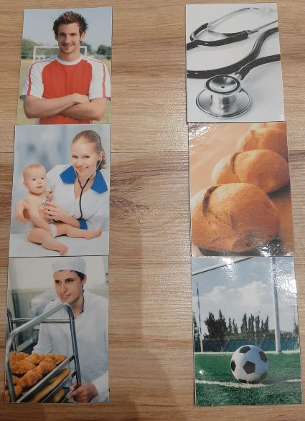 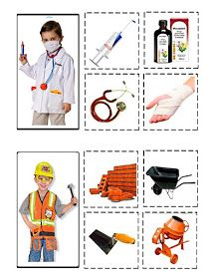
5. Zabawa podsumowująca: Prawda czy fałsz.
Do tej zabawy potrzebujemy KARTECZKĘ Z NAPISEM1- ‘’TAK2- NIE’’- dz starsze, dz młodsze obrazki z minką wesołą, smutną. Rodzic siada na dywanie wraz z dzieckiem, zadaje pytania, dziecko podnosi do góry właściwą odpowiedź.
- Fryzjer pracuje w sklepie.- Strażak gasi pożary,- Kucharz przygotowuje posiłki.
- Piekarz piecze cista.- Ogrodnik podcina drzewa,- Nauczyciel leczy zwierzęta....
ZABAWY GIMNASTYCZNE PRZEDSZKOLAKÓW I CAŁEJ RODZINKI
6. Kochani czas na ćwiczenia- dziś zapraszam do zabaw z plastikową butelką. Zaproście rodzeństwo, mamę lub tatę do zabawy.
NAJPIERW ROZGRZEWKA.„Orkiestra” – dzieci wystukują dowolny rytm butelkami o podłogę, dyrygują butelką jak batutą
- „Pogoda-deszcz” – na hasło – pogoda, dzieci swobodnie biegają między rozłożonymi butelkami na podłodze, na hasło – deszcz, dzieci podnoszą z ziemi najbliższą butelkę i unoszą nad głowę
- „ Wałkujemy ciasto” – siad klęczny, butelka przed kolanami, dzieci trzymają dłonie na butelce, przesuwanie butelki w przód i przysuwanie jej do kolan.
- „ Karuzela” – dzieci w siadzie skulonym przetaczają butelkę wokół siebie starając się butelkę turlać dłońmi wokół własnej osi.
- Teraz główne ćwiczenia oczywiście z butelkami https://www.youtube.com/watch?v=HvW4UOhQo3U
Propozycje dalszej pracy: litery i liczby cz.2-str 77
‘’ Nowe Przygody Olka i Ady’’ -książka str 72
karty pracy dz cz4- str 46 To jest mama, to jest tata .
POWODZENIA PANI IZA F.

